KÜÇÜK PENCERE PANO KORKULUĞU

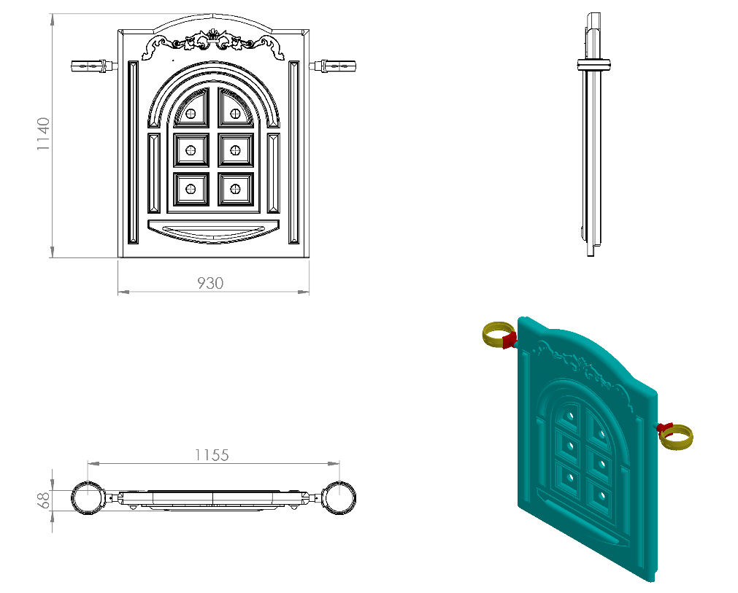
930 x 1140 x 68 mm ölçülerinde 1. Sınıf polietilen ham mamulünden rotasyon yöntemi ile çift cidarlı olarak minimum 8 kg ağırlığında tek parça halinde üretilecek olan pencere pano korkuluğu kendinden çocukların ilgisini çekecek şekilde canlı renklerden üretilmiş olacaktır.
Korkuluk yüzeyinin dizaynı teknik resimde görüldüğü gibi 6 adet kare ve parça çember desenlerinden oluşan estetik pencere mimarisi şeklinde dizayn edilirken bu desenler ergonomik olarak yüksek dayanım sağlaması açısından federli yapı olarak tasarlanacaktır. Kule dış yüzeyinde gelecek alanda görsel zenginlik için pencere alt sarkacı dekoru verilecektir.
Korkuluğun kuleye montajı dış kuvvetlere karşı yüksek mukavemet gösterebilmesi için teknik resimde kısmi kesitte belirtildiği gibi ürün içerisinden tüm boy boyunca geçecek olan Ø27 x 2 mm galvanizli borunun uç kısımlarından plastik enjeksiyon metoduyla 1.sınıf polyamid malzemeden üretilmiş kelepçeler ve galvaniz kaplamalı cıvatalar ile bağlanacaktır.

